INFORME DE REGISTRO
FOTOGRAFICO Y DOCUMENTAL

- DESCRIPCIÓN DE LAS EVIDENCIAS.
- Comportamiento del envío de cada PTAP, el nivel de los tanques en el transcurso del día fue óptimo y garantizó el suministro y continuidad a los usuarios. Imágenes: Información suministrada por el sistema de telemetría.
 | PTAP SANTA ROSA |  | PTAP VILLA SANTANA
Fecha/Hora | Q RANGO OPERACIÓN (LPS) | Q INS (LPS) | Q RANGO OPERACIÓN (LPS) | Q INS (LPS)
28/05/2020 19:00 | 80-180 | 49 | 150-350 | 320
28/05/2020 20:00 | 80-180 | 66 | 150-350 | 312
28/05/2020 21:00 | 80-180 | 118 | 150-350 | 295
28/05/2020 22:00 | 80-180 | 175 | 150-350 | 314
28/05/2020 23:00 | 80-180 | 151 | 150-350 | 298
29/05/2020 00:00 | 80-180 | 148 | 150-350 | 295
29/05/2020 01:00 | 80-180 | 148 | 150-350 | 298
29/05/2020 02:00 | 80-180 | 149 | 150-350 | 398
29/05/2020 03:00 | 80-180 | 151 | 150-350 | 403
29/05/2020 04:00 | 80-180 | 152 | 150-350 | 378
29/05/2020 05:00 | 80-180 | 140 | 150-350 | 253
29/05/2020 06:00 | 80-180 | 130 | 150-350 | 236
29/05/2020 07:00 | 80-180 | 181 | 150-350 | 234
29/05/2020 08:00 | 80-180 | 120 | 150-350 | 270
29/05/2020 09:00 | 80-180 | 164 | 150-350 | 292
29/05/2020 10:00 | 80-180 | 163 | 150-350 | 303
29/05/2020 11:00 | 80-180 | 148 | 150-350 | 314
29/05/2020 12:00 | 80-180 | 153 | 150-350 | 353
29/05/2020 13:00 | 80-180 | 156 | 150-350 | 342
29/05/2020 14:00 | 80-180 | 188 | 150-350 | 153
29/05/2020 15:00 | 80-180 | 162 | 150-350 | 376
29/05/2020 16:00 | 80-180 | 166 | 150-350 | 234
29/05/2020 17:00 | 80-180 | 169 | 150-350 | 295
29/05/2020 18:00 | 80-180 | 177 | 150-350 | 359
* Se llama a Empocabal o Villa Santana para regular envío

- Reporte de daños evidenciados en el servicio de acueducto.
NO SE PRESENTARON DAÑOS EN EL TRANSCURSO DEL DÍA QUE IMPLICARAN LA SUSPENSIÓN DEL SERVICIO

- REGISTRO FOTOGRAFICO
  - ACTIVIDAD Nro 1:
PTAP SANTA ROSA
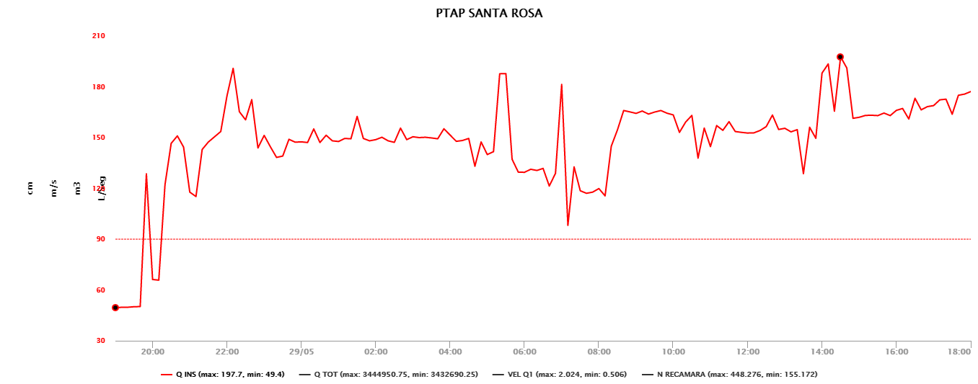

PTAP VILLASANTANA
